Presseinformation

Rellingen, 16. Juli 2012

Hogatec 2012 – 2. bis 5. September, Messe Essen, Halle 3 – Stand D12

Reinigungspower für erfolgreiche Gastgeber
Nilfisk-Advance präsentiert leistungsstarke Lösungen auf der Hogatec 2012

Auf der diesjährigen Hogatec, der Gastgeber-Fachmesse in Essen, präsentiert der renommierte Reinigungsspezialist Nilfisk-Advance sein breites Lösungsportfolio für die Gastronomie und Hotellerie. Im Vordergrund stehen Maschinen der Marken Nilfisk professional und Nilfisk-ALTO für die nasse und trockene Bodenreinigung sowie für die Hochdruckreinigung.

Mit ihrem drehbaren Schrubbdeck bringt die batteriebetriebene Nilfisk Mitgänger-Scheuersaugmaschine SC350 Sauberkeit selbst in engste Räume. Ein leichtes Ankippen der Maschine während der Reinigung genügt und die Schrubbeinheit rotiert um 180 Grad. Auf diese Weise wird sowohl in der Vorwärts- als auch in der Rückwärtsbewegung eine optimale Scheuer- und Trockenleistung erreicht. Dank einer integrierten Saugleiste mit einer Breite von 43,5 Zentimetern sowie einem kraftvollen Saugmotor (200 Watt) bleibt das Wasser auch bei Richtungswechseln stets unter dem Deck. Abnehmbare Frisch- und Schmutzwassertanks von jeweils elf Litern sowie leistungsstarke OPTIMA Batterien erlauben eine Einsatzzeit von über einer Stunde. Mit einem Anpressdruck von 27 Kilogramm, einer Arbeitsbreite von 37 Zentimetern und einer Aufnahmeleistung von 450 Watt erreicht das wendige Kraftpaket eine theoretische Flächenleistung von 1.480 Quadratmetern in der Stunde.
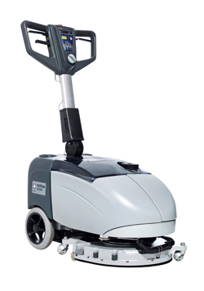

Der Nilfisk Gewerbesauger VP300 vereint die Merkmale preisattraktiv und hochwertig auf ideale Art und Weise. Als leisester Staubsauger seines Marktsegments (50 Dezibel) ist er ein perfekter Helfer für die täglichen Reinigungsaufgaben in geräuschempfindlichen Bereichen. Auch in Sachen Umweltverträglichkeit kann der Sauger überzeugen. Ausgestattet mit einem 900-Watt-Saugmotor bietet er hohe Reinigungskraft bei bis zu 25 Prozent weniger Energieverbrauch gegenüber anderen am Markt erhältlichen Geräten. Zudem wurde ein Großteil der Saugerkomponenten aus recyclebarem Material hergestellt. Für den flexiblen Transport zum Einsatzort und die bedienerfreundliche Anwendung sorgen ein ergonomischer Handgriff, ein zehn Meter langes Stromkabel sowie das geringe Gewicht von 5,2 Kilogramm. Sind die Reinigungsarbeiten beendet, findet der kompakte Trocken-Bodenstaubsauger in der kleinsten Abstellkammer Platz.
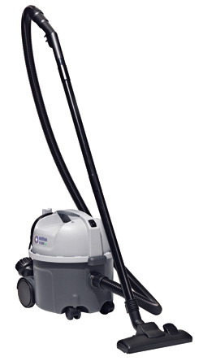

Mit 1.500 Umdrehungen pro Minute, einem Pad-Durchmesser von 51 Zentimetern und dem geringen Schalldruck von nur 69 Dezibel garantiert die Nilfisk Poliermaschine BU500 eine professionelle und ergonomische Reinigung – selbst auf Marmorböden. Der solide Metallrahmen, Gummistoßfänger sowie die Trip-Sicherung als Schutz für Netz und Motor sorgen dafür, dass das 1.100 Watt starke Kraftpaket seine Dienste über lange Zeit verlässlich unter Beweis stellen kann. Der ergonomische, weiche Griff lässt sich optimal an die Größe des Nutzers anpassen und dank des 15 Meter langen, orangefarbenen Kabels ist während des Einsatzes keine Steckdose zu weit entfernt. Der An-/Aus-Notschalter stellt sicher, dass die Maschine anhält, sobald der Griff losgelassen wird. Nach getaner Arbeit lässt sich die 41 Kilogramm leichte und 53 Zentimeter breite Maschine dank des einklappbaren Griffs schnell und platzsparend verstauen.
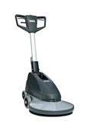
Der Kaltwasser-Hochdruckreiniger POSEIDON 3-30 XT der Marke Nilfisk-ALTO eignet sich besonders für die professionelle Anwendung in der Hotellerie und Gastronomie. Seine kompakte Bauweise erleichtert den täglichen Transport zu den verschiedenen Einsatzorten, an denen er mit einem Arbeitsdruck von bis zu 150 bar sowie einer Wasserleistung von bis zu 660 Litern pro Stunde überzeugt. Die Dosierung des Reinigungsmittels lässt sich bequem über ein Reinigungsmittel-Dosiersystem sowie einen -Injektor per Knopfdruck regulieren. Auch der Wasserdruck und die Wassermenge lassen sich bedienerfreundlich am Strahlrohr einstellen. Für einen besonders großen Aktionsradius verfügt der POSEIDON 3-30 XT über eine integrierte Schlauchtrommel, auf dem der 15 Meter lange Schlauch sicher und platzsparend aufbewahrt wird. Zur Standardausrüstung gehören – neben dem leistungsstarken Turbohammer Strahlrohr – ein Flexopower Strahlrohr sowie eine Tornado Plus Düse, deren Geometrie für einen konzentrierten Wasserstrahl sorgt.
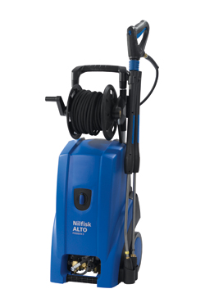

Bildanforderung
Bildmaterial finden Sie zum Download unter www.press-n-relations.de im Anhang des dort veröffentlichten Textes. Selbstverständlich schicken wir Ihnen die Datei auch gerne per E-Mail zu. Kontakt: mny@press-n-relations.de.

Weitere Informationen:  Nilfisk – Geschäftsbereich der Nilfisk-Advance AG  Siemensstraße 25/27 – D-25462 Rellingen  Tel.: +49 (0)4101 399 0  info.de@nilfisk.com – www.nilfisk.de | Presse- und Öffentlichkeitsarbeit:  Press’n’Relations GmbH – Monika Nyendick  Magirusstraße 33 – D-89077 Ulm  Tel.: 0731 96287-30 – Fax: 0731 96287-97  mny@press-n-relations.de - www.press-n-relations.de

Nilfisk in Rellingen bei Hamburg ist ein Geschäftsbereich der Nilfisk-Advance AG. Diese gehört zur Nilfisk-Advance A/S. Das Unternehmen hat seinen Hauptsitz in Brøndby, Dänemark. Nilfisk-Advance entwickelt seit mehr als 100 Jahren Reinigungsgeräte und zählt zu den weltweit größten Anbietern professioneller Reinigungstechnik mit einem Umsatz von 847 Millionen Euro im Geschäftsjahr 2011 und über 5.300 Mitarbeitern. Es bestehen Produktionsstätten in Dänemark, Deutschland, Ungarn, Singapur, China, Italien, Mexiko und den USA. Über eigene Vertriebsniederlassungen und ein flächendeckendes Händlernetz ist das Unternehmen in über 135 Ländern der Welt und auf allen fünf Kontinenten vertreten.

In Deutschland vereint die Nilfisk-Advance AG im Geschäftsbereich Nilfisk die beiden Marken Nilfisk professional und Nilfisk-CFM und bedient vornehmlich im Direktvertrieb Kunden aus den Bereichen Gebäudereinigung, Industrie, Institutionen und Kommunen. Die Produktpalette von Nilfisk professional beinhaltet Poliermaschinen, Kombi-Maschinen (Kehren, Scheuern, Saugen), Gewerbesauger und Scheuersaugmaschinen, Einscheiben- und Kehrmaschinen sowie Straßenkehrmaschinen. Die Marke Nilfisk-CFM bedient mit innovativen industriellen Mobil- und Zentralsauganlagen anspruchsvollste Branchen. Dazu gehören die Metall-, Elektronik- und Verpackungsindustrie, der Maschinenbau sowie die Bereiche Pharma, Chemie und Nahrungsmittel.

